实验项目 | 实验六 服务器的配置
实验时间 |  | 实验地点

一、实验目的
1.了解动态主机配置协议的技术背景；
2.了解动态主机配置协议的作用；
3.掌握DHCP的配置。
二、实验环境：
Cisco Packet Tracer模拟软件
三、实验步骤
1、 按如图1所示搭建实验环境，将R1配置成DHCH服务器，使得PC机能够自动获取到200.192.1.0/24网段的IP地址。其中，200.192.1.3~200.192.1.13不可用。另外，地址池名称为学生姓名（张三的为zhangsan）。
本实验要求通过对DHCP动态主机配置，实现拓扑中全网的连通性。

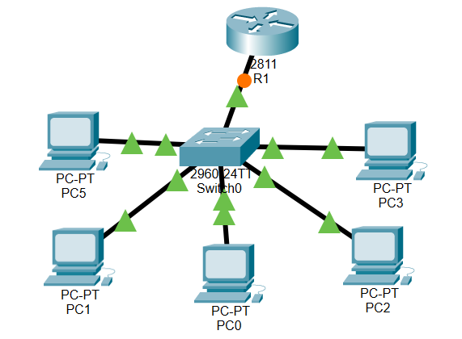
图1 实验拓扑结构图

在Cisco Packet Tracer模拟软件的拓扑图
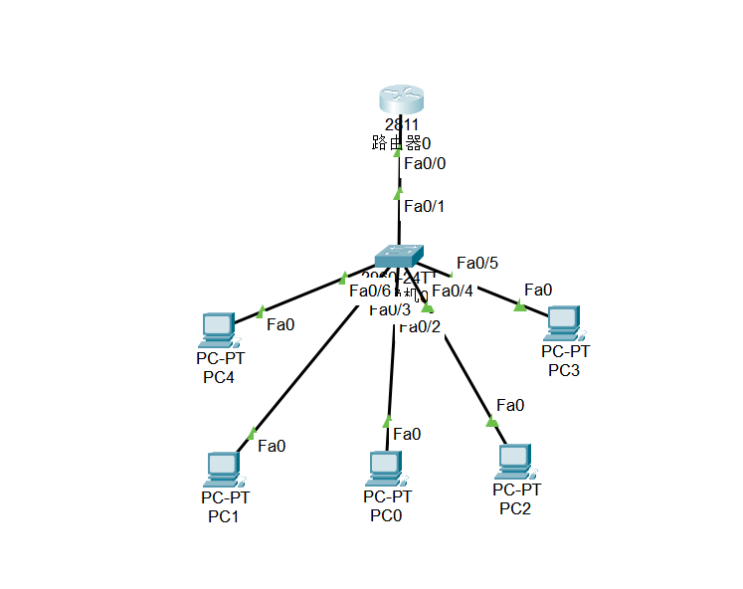

路由器连接的端口信息  （端口号及相应地址） |  | 端口号：fa0/0  地址：202.192.1.1
DHCP动态主机配置命令
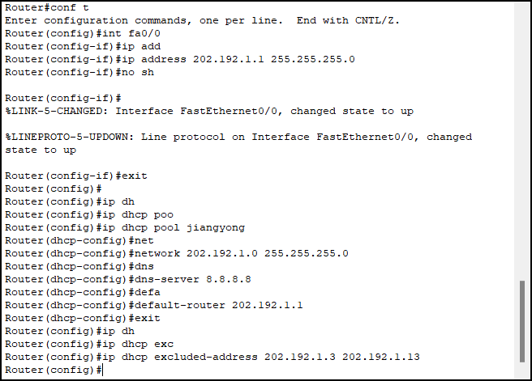
各PC机的IP地址、子网掩码  、网关信息、DNS | 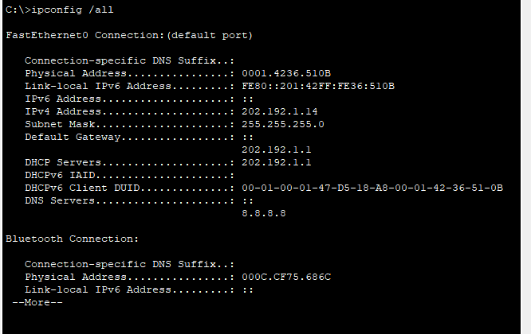  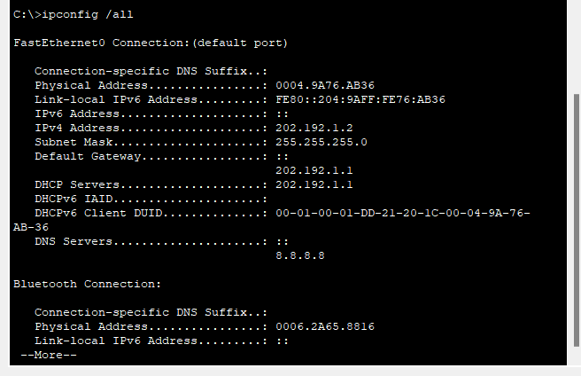  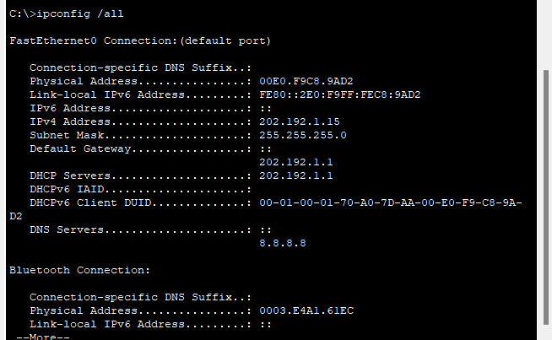  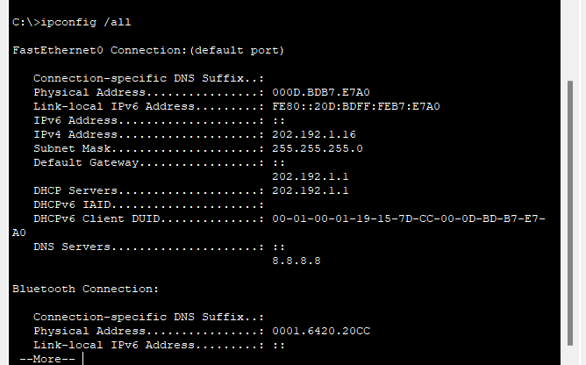  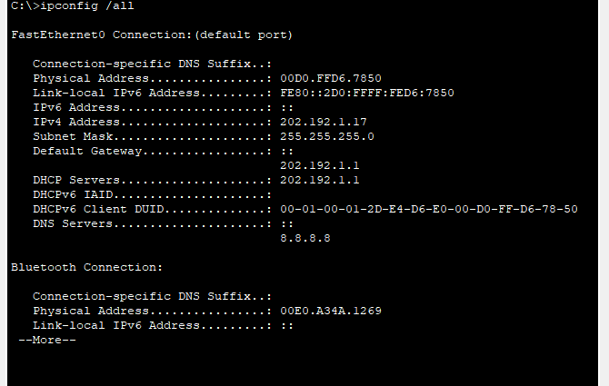
配置后PC之间的连通性测试结果图
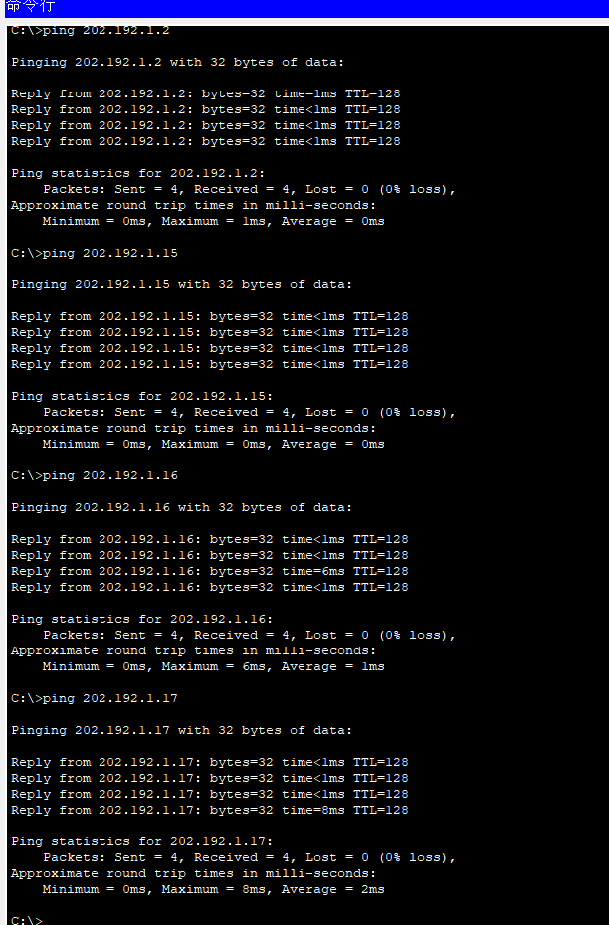

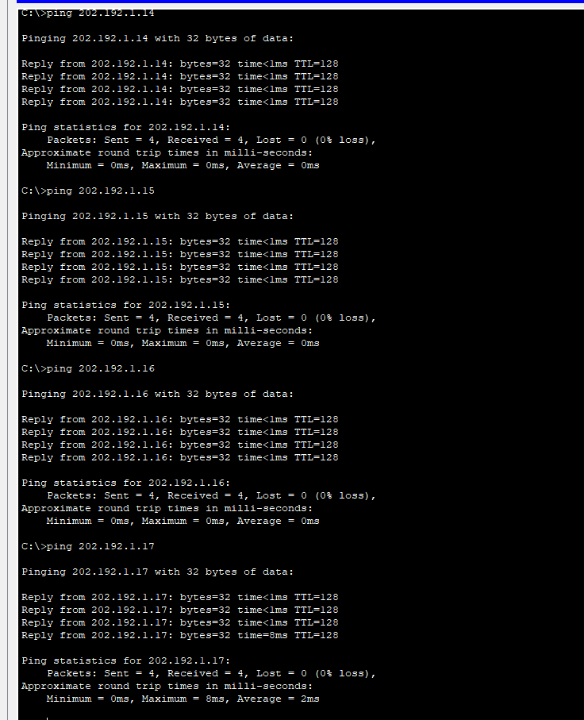

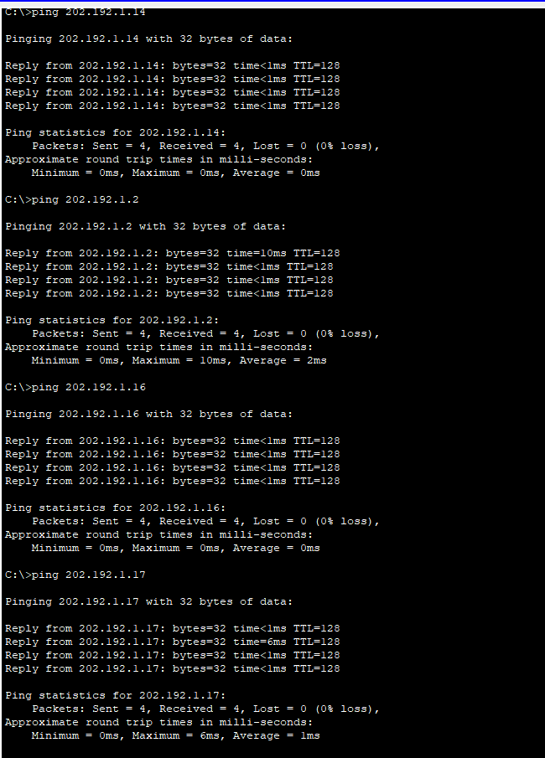

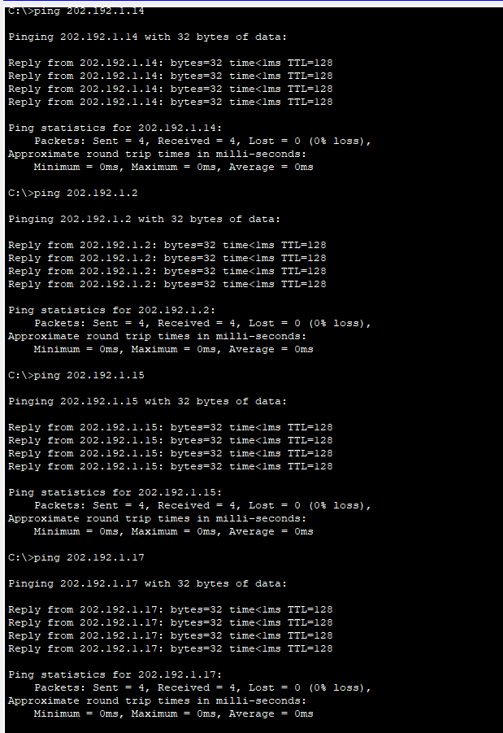

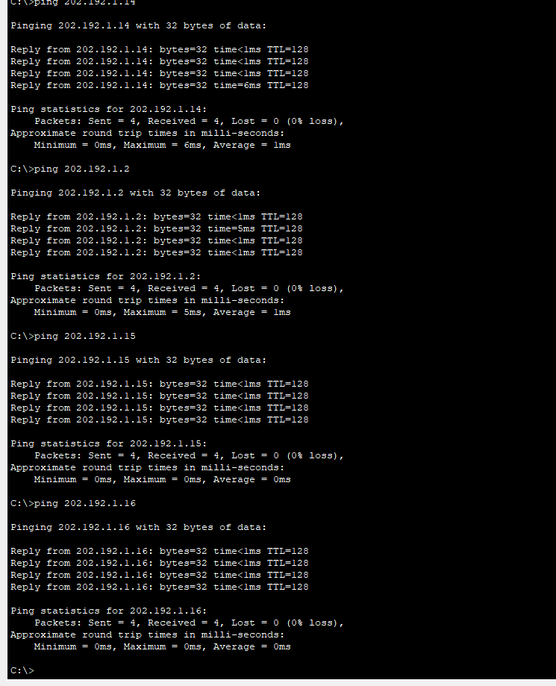

4、总结
实验成绩评定表
序号 | 考核项目 | 分值分布 | 成绩
1 | 出勤与纪律情况 | 10
2 | 实验任务完成情况 | 40
3 | 实验报告质量 | 50
总分
指导教师签字
备注：考核项目及分值分布应依据教学大纲确定。

